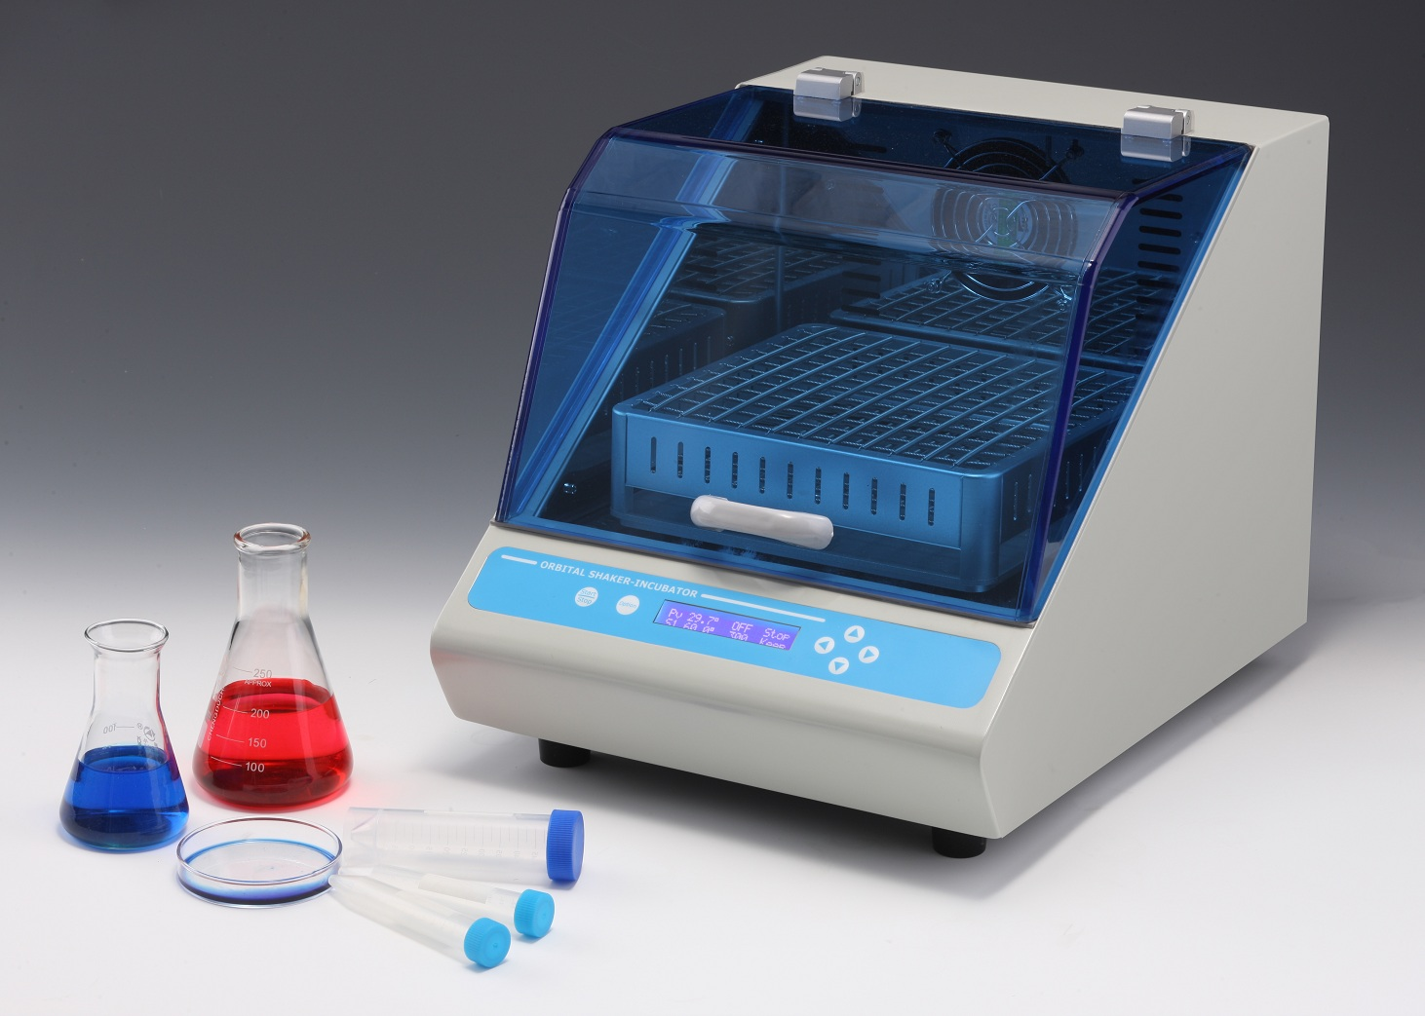
T0S20恒温孵育摇床
1．产品简介与特点
恒温孵育摇床是一款结合气浴恒温、水平振荡功能的小型台式振荡培养箱，广泛应用于生物技术，微生物，医疗分析等领域，多种可选托盘满足各类烧瓶、烧杯、培养皿以及试管等容器的放置及固定。其巧妙的将精确控温以及低频高幅度的振荡功能相结合；并拥有体积小、操作便利、维护简单等特点。

本产品具有以下特点：
简单易用的人机操作界面，实时显示全部运行信息和设置信息，方便用户观察设备运行状态。
采用直流无刷电机，噪音低、干扰小、免维护。
支持断电自动恢复功能。
支持开盖自动暂停功能。
自带温度校准功能。
内置软件和硬件双重超温保护装置，使用更可靠。
整机占用面积小，仅需：421x320mm

2．正常工作条件
使用环境温度：0°C ∼ 35°C
相对湿度：≤70%
使用电源：AC220V/50-60HZ

3. 基本参数
项目 | 参数
温度设置范围 | 0℃~60℃
控温范围 | 室温+5℃~60℃
时间设置 | 1min ~ 99h59min/∞
控温精度 | ≤±0.5℃（@37℃）
显示精度 | 0.1℃
温度均匀性 | ≤±0.5℃（@37℃）
转速范围 | 50~300Rpm
水平振幅 | 20mm
平台尺寸 | 230x230mm
内腔高度 | 182mm
载重量 | 4.0Kg
升温时间 | ≤15分钟（25℃升温到60℃）
断电自动恢复 | 支持
开盖自动暂停 | 支持
输入功率 | 350W
电压 | AC220V/50-60HZ
熔 断 器 | 250V 3A Ф5×20
外形尺寸(mm) | 421x320x338mm
重量 | 18.5Kg
* 测试条件：室温25℃±2℃，温度计精度±0.1℃

4. 可选托盘
托盘型号 | 样本容量 | 备注
PF-1 | 5×250ml锥形烧瓶 | 250ml烧瓶托盘
PF-2 | 9×100ml锥形烧瓶 | 100ml烧瓶托盘
PF-3 | 10×50ml试管 | 50ml试管托盘
PF-4 | 18×15ml试管 | 15ml试管托盘
PF-5 | 以实际样品为准 | 万能托盘（弹簧夹）
PF-6 | 4块酶标板或者深孔板 | 酶标板托盘
PF-7 | 5个培养皿 | 通用托盘

